Březnovým špacírem po zrušeném drážním úseku Lindava – Kunratice
(mezistaniční úsek bývalé místní dráhy Svor – Cvikov – Jablonné v Podještědí)

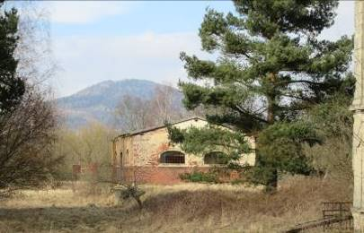

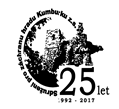

Vaistauer Martin
IV/2018
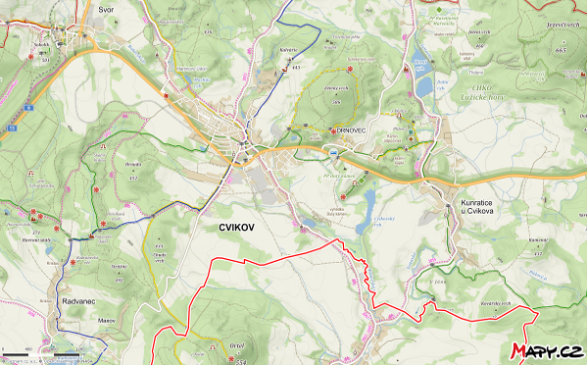
(Městečko Cvikov a jeho okolí)

Úvodem: - dnešní kumburské turistické dílko přiblíží laskavému čtenáři půvabnou - avšak již delší dobu opuštěnou - drážní etapu, ležící mezi bývalými železničními staničkami Lindava (km 6.977) a Kunratice u Cvikova (km 9.436). Někdejší kolejový úsek oplývá nejen nebývalou malebností (především díky zdejší pohraniční panenské přírodě, skrze kterou s pokorou prochází)… Z pohledu železničních nadšenců jedná se v podstatě stále o nejautentičtější úsek celé bývalé místní dráhy Svor – Cvikov - Jablonné v Podještědí (17.1 km). V minulosti v dané etapě došlo vlastně pouze ke snesení nepotřebných zánovních kolejových polí (s již betonovými pražci), velkého ocelového mostu (km 7.589) přes Boberský potok a proběhlo odstranění dlouhodobě profilově nevyhovujícího nadjezdu (km 7.445) přes místní silničku do Lindavy.

Navazující nedlouhé traťové úseky (ve směru Svor i Jablonné v Podještědí) byly vesměs citelně poznamenány mladší – pro starou dráhu nepříliš přátelskou – rozsáhlejší stavební činností (odbagrování štěrkového lože; zánik celých úseků staré podlužické dráhy)… Hezké počtení! ☺
Stručně z historie Cvikovky: - pokračující železniční trať ze Cvikova (356 m) do Jablonného v Podještědí (320 m; žel. stanice ležící na dálkové dráze běžící z Řetenic - přes Českou Lípu - do Liberce (v plném provozu od roku 1900)) byla odevzdána do pravidelného provozu až v říjnu roku 1905. „Tehdy poměrně průmyslový Cvikov se výstavbou nedlouhé spojovací dráhy do Jablonného chtěl dopravně významněji přiblížit k tehdy druhému průmyslově nejrozvinutějšímu městu českých zemí – Liberci“ Veškerá doprava na lokální žel. trati Svor – Cvikov – Jablonné (cca 17.1 km) sloužila nejširší veřejnosti do května roku 1973 (v tento čas byla v JŘ ČSD značena jako žel. trať 8n). V neprospěch místní dráhy rozhodla údajně především její sklonová náročnost (přece jen to byla celkem úsporně stavěná místní dráha) - a čile vzrůstající autobusová doprava na nákladně rekonstruovaných souběžných hlavních silničních tazích. „V úseku Cvikov – Svor jezdily osobní vlaky necelých 87 let, mladšího drážního úseku Cvikov – Jablonné mohli cestující využívat pouhých 68 let…“ Posléze zdejší lokální koleji „vládla“ pouze sporadická nákladní/vlečková přeprava. Na drážním úseku Cvikov – Svor (cca 4.6 km) jezdily nákladní vlaky do května roku 1977, následně byl daný oddíl s konečnou platností zrušen (souvislost s výstavbou nákladného silničního obchvatu u Svoru). Cvikovské nádražíčko stalo se tímto rozkladným činem opět pouhou koncovou stanicí, tentokráte však zasíťovanou z opačného (libereckého) přepravního směru. Na koleji do Jablonného v Podještědí (tato prošla někde kolem roku 1970 nákladnou rekonstrukcí) se jistá nákladní doprava udržela ještě dalších devět let. Bohužel, koncem května 1986 se naplnily i její pozemské dny. Žel. spojení kdys důležitého podlužického městečka Cvikova (září 1886 – květen 1986) se světem patří od té doby nenávratně minulosti…
Z historického pohledu zůstává zajímavým především kolejový úsek Cvikov – Jablonné v Podještědí (zprovozněn v říjnu roku 1905; cca 12.6 km). Jednalo se o poslední železniční trať, kterou vystavěla tehdejší drážní královna českého severu – totiž Česká severní dráha (BNB; společnost znárodněna již roku 1908). Zároveň se jednalo o nejmladší dráhu zdejší oblasti vůbec. Z pohledu regionálního byl kolejový úsek Cvikov – Jablonné také nejkratší dobu provozovanou tratí (z pohledu osobní dopravy) na Českolipsku. „Dnes se o zdejší zrušené dráze nejčastěji hovoří – byť stále jen velmi vlažně - už jen v souvislosti s možnou výstavbou další lužické cyklostezky.“
„Osobní doprava na trati byla oproti jiným místním drahám poměrně hustější. Před prodloužením jezdily na trati Svor – Cvikov denně čtyři páry smíšených vlaků, po vybudování druhého úseku zpravidla jezdil stejný počet párů po celé trati, doplněný dalšími 2-3 páry v relaci Svor – Cvikov. Projetí celé trati trvalo smíšeným vlakům kolem jedné hodiny, osobní byly o něco rychlejší. V poválečném období se osobní doprava ještě rozšířila, celou trať zpravidla projíždělo 7 párů osobních vlaků, které doplňovalo dalších až pět párů v relaci Svor – Cvikov.“

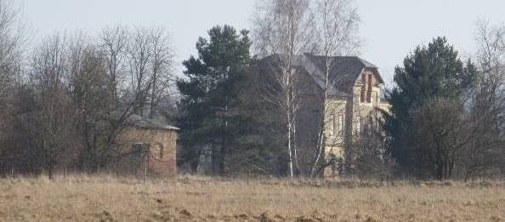
(Bývalé vlakové nádražíčko Lindava)

Bývalé železniční staničky Lindava (324 m; km 6.977) a Kunratice u Cvikova (335 m, 9.436 km) dělí od sebe nějakých 2.5 km vedených po pustém tělese staré podlužické dráhy. Na stránkách dílka však uvažuji o výsledné vzdálenosti cca 2.8 km, zde počítám s úsekem: „od někdejší výhybky č. 1 (v Lindavě na straně cvikovské) - k bývalé výhybce č. 2 (v Kunraticích na straně jablonské)“. Obě zdejší nádražíčka během své existence fyzicky disponovala pouze dvěma kolejemi (traťová a manipulační), staniční výměny však od sebe byly – vztaženo k lokální dráze - poměrně vzdáleny (hrubým odhadem až 250 m). Časově pěší přesun po popisovaném někdejším podlužickém traťovém úseku zabere cca 2 hodinky rozvážně zvídavé procházky. „Osobní vlak projížděl daný kolejový úsek za nějakých 6 minut“.
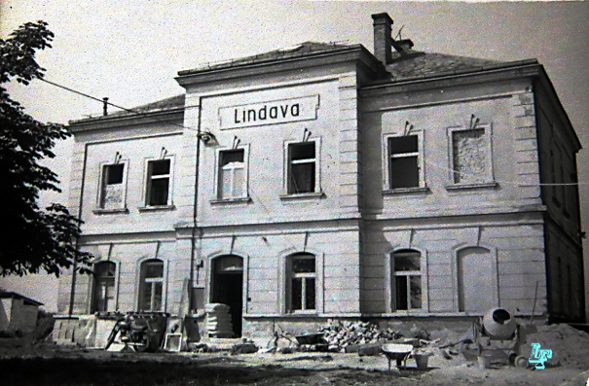
(Lindava – bývalá staniční budova – momentka z mladší dílčí rekonstrukce (zdroj: K-report))

Původní železniční stanička Lindava (ve službě mezi roky 1905 – 1973), později zastávka s nákladištěm (od roku 1925), poté už jen bývalá zastávka na dožívající cvikovské vlečce, působí na příchozího stále poměrně důstojným dojmem. Zdejší vcelku honosná patrová staniční budova stále připomíná, i přes jisté – někdy sporné - mladší stavební zásahy, typické drážní stavení. Svoji autenticitu neztratila ani přízemní budova blízkého nákladového skladu s navazující venkovní nakládací rampou.
Poslední osobní vlaky v relaci Svor – Cvikov - Jablonné mohli lindavští občané využít ještě v květnu roku 1973 (v dnešních dnech si tak připomínáme kulatých 45 let od zastavení osobní dopravy na Cvikovce), poté na náročně opravené dráze do Jablonného „kralovala“ již jen příležitostná nákladní přeprava pro potřeby cvikovských podniků a státních lesů. Poslední vlečkový vlak po žel. trati do Cvikova projel v závěru května roku 1986. Pár měsíců na to došlo ke snesení zdejších zánovních kolejových polí, která s postupem času údajně našla další využití na jiných tratích naší příhraniční oblasti.
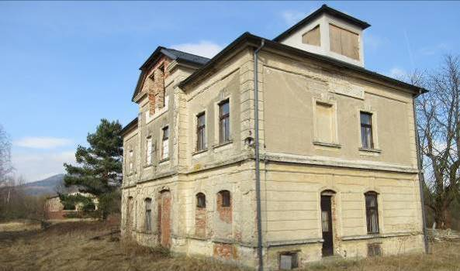
(Bývalé vlakové nádražíčko Lindava – pohled směrem ke Cvikovu (III/2018))

Stále celkem ještě celkem neporušené stavení bývalého drážního skladu (v pozadí obrázku) prozatím úspěšně vzdoruje zubu času, byť by i ono určitě výhledově ocenilo jistou významnější rekonstrukci, zvláště pak renovaci dosluhující střechy a nahnilých dřevěných prvků. Kdys poměrně výstavná staniční budova nedávno obdržela novou střešní krytinu, taktéž je stále napojena na veřejnou elektrickou síť. Zajímavým artefaktem, přímým pamětníkem bývalé cvikovské železnice, zůstává mírně opotřebená kolejnice (Kladno; 1898), která dodnes zpevňuje již pomalu se bortící hranu venkovní rampy. Tu a tam lze v terénu natrefit i na staré rezavé šrouby (tzv. vrtule), kterými se přichycovaly kolejnice k pražcům. Na okraji bývalého nákladiště doposud zůstaly zapomenuty dva betonové pražce (vyrobeny roku 1970), které byly nasazeny při nákladné rekonstrukci traťového úseku Cvikov – Jablonné v Podještědí (1970-71). Na kunratickém zhlaví lze v terénu zaznamenat i gumové obdélníkové podložky (určeny pro montáž pod podkladnici), které jsou též drobnými vítanými pamětníky rekonstrukce z počátku 70. let 20. století. Někde v místech, kde bývala umístěna výhybka č. 2, je nyní vztyčen omšelý dřevěný sloupek, na který byl druhotně využit starý dřevěný výhybkový pražec. Hned na to na drážním tělese zůstaly opomenuty ležet další tři betonové pražce…
Drážní etapa za lindavským nádražíčkem je už v podstatě prosta významnějších likvidačních zásahů. Pouze zde došlo ke snesení nepotřebných kolejových polí, štěrkové lože a kamenné čedičové sloupky (využity buď jako hraniční kameny dráhy nebo hektometrovníky) zůstaly často stát neporušeně na svých původních místech. Drážní těleso po celé délce doposud taktéž lemují desítky pahýlů – v různém stupni rozkladu – po dlouho již snesených sloupech tlf. vedení.

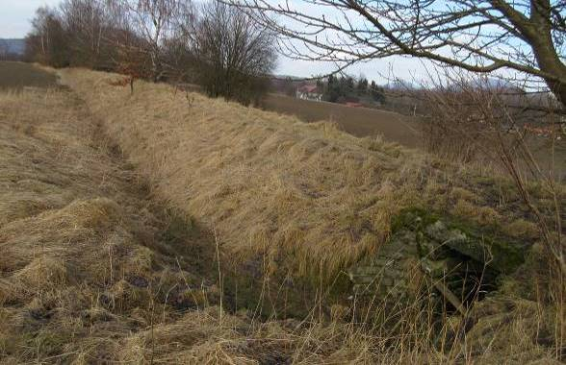
(Opuštěné drážní těleso za lindavským nádražíčkem – vpravo bortící se propustek)

Značně zajímavá situace nachází se poblíže bývalého „km 7.1“. V nízkém náspu lze spatřit bortící se kvádříkový propustek (na obrázku vpravo), který je uvnitř provizorně „vyztužen“ jednoduchou bytelnou konstrukcí ze starých pražců. Na koruně starého drážního tělesa se dosud jasně dochovaly otisky po snesených kolejových polích. Hned za propustkem se nacházel polní přejezd, na který dodnes upomíná nízký násep a stranou pohozený – mechem již obrostlý – středový betonový panel.
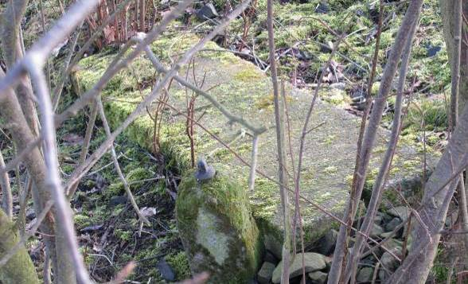
(Pamětník polního přejezdu (poblíže „km 7.1“))

Za dřívějším polním přejezdem se drážní těleso začíná pozvolna stáčet vlevo (pověstný velký oblouk pod Lindavou). Výška štěrkového lože se tu místy pohybuje až kolem půl metru, otisky po snesených betonových pražcích jsou stále jasně patrné. Na opuštěném drážním tělese nyní přežívá několik vysokých bříz… Zanedlouho se na pravé straně tyčí čedičový sloupek (bývalý „km 7.2“). Po levé i pravé straně drážního tělesa jsou polozanesené široké prohlubně – dnes zaplněné srážkovou vodou. Na levé straně staré dráhy se pak zachoval další čedičový sloupek (bývalý „km 7.3“). Někde zde začíná pozvolna se zvyšující násep, který původně přerušil až nadjezd („km 7.445“) přes místní silničku Cvikov – Lindava. Daný nadjezd byl brzo po zrušení místní dráhy snesen, jeho skromný profil totiž naprosto nevyhovoval zdejší vzrůstající silniční nákladní přepravě. Pár kroků od bývalého přemostění nachází se BUS zastávka, která dodnes na starou lindavskou dráhu drobně upomíná - jmenuje se totiž stále: „Cvikov, Lindava, podjezd“. Při pohledu do staré mapy je patrné, že zmiňované přemostění bylo nejjižnějším bodem celé místní dráhy Svor – Cvikov – Jablonné v Podještědí (17.1 km) vůbec.
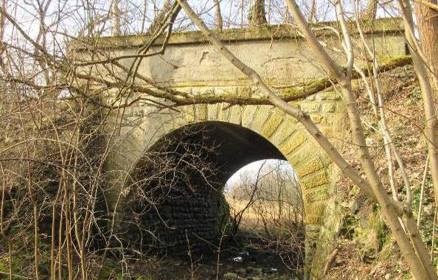
(Kamenný mostek u Boberského potoka)

Při likvidaci úzkoprofilového mostku přes lindavskou silničku došlo též k ledabylému odbagrování několika navazujících metrů poměrně masivního drážního náspu. Zhoubná práce likvidátorů staré cvikovské dráhy se naštěstí zastavila již u dalšího - těsně navazujícího – klenutého kvádříkového mostku. Také toto přemostění prošlo počátkem 70. let 20. století důkladnější rekonstrukcí (vyspárování zdiva, vyztužení), díky kterému prozatím úspěšně vzdoruje nelítostnému zubu času. V korunách betonových parapetních zídek mostku jsou dodnes patrné kovové pahýly (6 ks na každé straně) po odstraněném zábradlí… Na fotografii zachycený mostek dnes vlastně zůstává nejpůsobivější – a zároveň nejzachovalejší - inženýrskou stavbou bývalého traťového úseku Lindava - Kunratice.

Nejzajímavějším technickým dílem v dané kolejové etapě (Lindava – Kunratice) býval, po dobu existence místní dráhy (1905 - 1986), kovový most („km 7.589“) přes Boberský potok. Starý most (údajně druhý největší na zdejší lokální dráze) byl samozřejmě po ukončení drážního provozu odvezen a zrecyklován, na jeho existenci dnes upomínají jen pozvolna se bortící mocné kamenné podpěry. Nadšený „tulák po zapomenutých drahách“ zde musí překonat nejvážnější terénní překážku své dnešní procházky – totiž místní prudší potok. Na levém břehu může se pak „za odměnu“ obdivovat kupř. několika starým dřevěným pražcům, které se nyní zdají být nově nachystány pro výstavbu jakéhosi hospodářského přístřešku…?

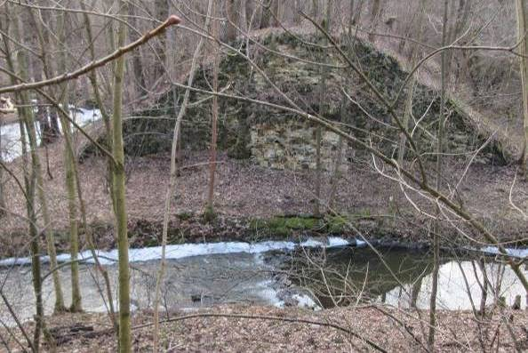
(Boberský potok překonávala dráha pomocí dlouhé kovové mostní konstrukce)

O případném typu zde dříve použité mostní konstrukce se dnes můžeme už jen dohadovat. Je možné, že tu byl pragmaticky nasazen most obdobného typu, jaký byl použit na přemostění potoka Svitávky (cca „km 9.8“) u Kunratic – viz. 2 x historické foto níže. Ale, zde se opravdu jedná jen a pouze o moji osobní úvahu, nesměle pramenící zejména z umístění zachovaných čtyř mohutných kamenných patek, na kterých byla zdejší mostní konstrukce kdysi usazena.
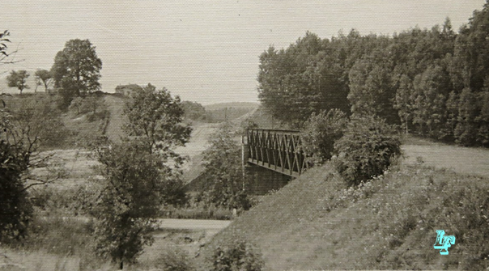
(Bývalý kovový železniční most u Kunratic na staré fotografii (zachycen již v čase konečné likvidace místní dráhy); (zdroj: K-report))

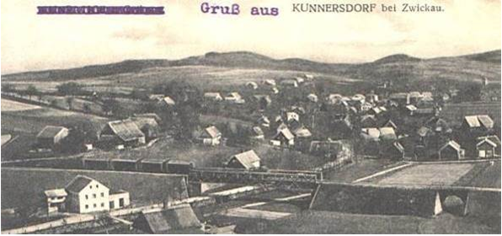
(Bývalý železniční most u Kunratic na staré fotografii (zachycen v čase čilé služby místní dráhy);(zdroj: www. stránky obce Kunratice u Cvikova))

Pokračování lindavského drážního putování: - na levém břehu Boberského potoka pokračuje vysoký železniční násep, na jehož pravém okraji se tyčí (byť již v jistém bizarním sklonu) další hrubý čedičový sloupek (původně hektometrovník „km 7.6“). Výška náspu zde dosahuje hodnoty cca 7 m, postupně se však snižuje, až se po několika desítkách metrů ztrácí v mírném terénním zářezu. Také zde je traťové těleso snadno průchozí, na jeho koruně (přežívající otisky po betonových pražcích jsou zde stále dobře čitelné) se vypíná pouze několik vzrostlejších bříz… Zanedlouho je dobře patrné místo (cca „km 7.750“) dalšího z mnoha polních přejezdů – zde zůstal uchován k tělesu staré dráhy se přimykající výraznější násep polní cesty.

Drážní těleso v těchto místech v podstatě běží příhodně po vrstevnici, a ani zde nebylo štěrkové lože po zániku cvikovské dráhy odbagrováno. Stará železniční stavba je nyní, dle stop, tu a tam pragmaticky využívána alespoň jako jistá lesní cesta. Poblíže bývalého „km 8“ se nachází mírně zborcený trubkový propustek, který prošel (jak nás informuje omšelý letopočet na jeho čele) v roce 1965 jistou významnější rekonstrukcí. Z tělesa snesené dráhy je mj. zajímavý výhled na bývalou staniční budovu v Lindavě.

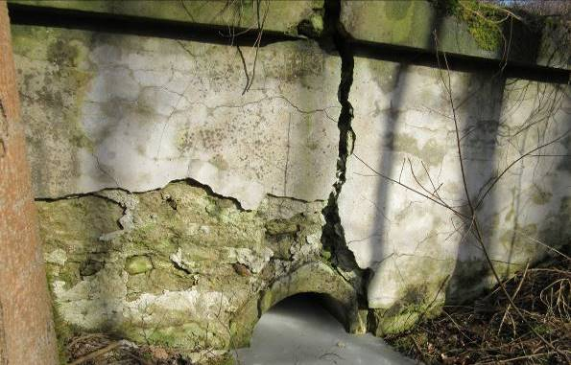
(Bortící se trubkový propustek (poblíže „km 8“))
Koruna zrušené cvikovské dráhy je zde občasně využívána jako štěrkem dostatečně zpevněná lesní cesta, díky čemuž zůstává bez problémů stále snadno průchozí. Na úseku k Cvikovskému rybníku železniční trať dříve křížilo několik dalších lesních cest, místa bývalých přejezdů bývají povětšinou stále lehce dohledatelná. Lehce se nechají spatřit pahýly (usazené po levé straně zrušené dráhy) po odstraněných dřevěných sloupech tlf. vedení. Drobné lesní potůčky a vodoteče cvikovská dráha překonávala pomocí několika dalších menších kvádříkových propustků. Tu a tam se zachovaly také čedičové sloupky bývalých hektometrovníků (např. „km 8.4“). Zanedlouho se opuštěné drážní těleso přiblíží na dohled od hráze dlouhého Cvikovského rybníka (v čase naší procházky právě rekonstruované). Někde od bývalého „km 8.6“ působí krátký úsek opuštěného drážního tělesa aktuálně značně omlazeným dojmem. Zdá se, že zde nedávno došlo k částečnému pragmatickému odbagrování starého mocnějšího štěrkového lože bývalé cvikovské dráhy.

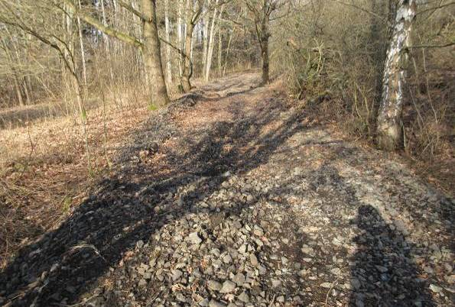
(U Cvikovského rybníku – nedávno narušené štěrkové lože v úseku staré dráhy)

Staré drážní těleso po pár desítkách metrů konečně opouští vlídný stín lesa (někde zde se nacházel pomyslný střed lokální dráhy Svor – Cvikov - Jablonné (17.1 km)) - a vstupuje na mírně svažité pastviny (cca 325 m; cca „km 8.650“). Obzoru dominuje nedaleký podsaditý vrch Klobouk (398 m), který dříve Cvikovka uctivě obcházela velkým půlobloukem (u úpatí Klobouku leží bývalý drážní „km 10“). Při pohledu od Cvikovského rybníka je nízké těleso staré železniční trati, zarostlé hustou stařinou, stále celkem rozumně rozpoznatelné, byť ne už tak dobře, jako tomu bylo v předchozím stinném lesním úseku.

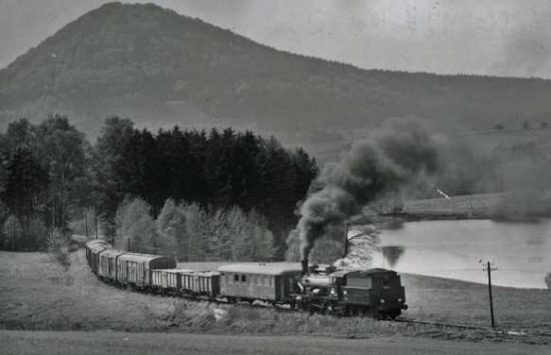

Na internetových stránkách „K-report“ nechá se dohledat tento velmi podařený snímek. Vlak právě rozvážně projíždí (cca „km 8.8“) nadohled od břehu protáhlého Cvikovského rybníka (cca 9 ha; založen až roku 1950). Světlou barvou zářící propustek na snímku (zachycen pod osobním vagonem) přetrval – byť již poměrně erodován – až do našich dní. Několik metrů před parní lokomotivou je též velmi dobře rozeznatelný panel neoznačeného polního přejezdu. Pozadí snímku kraluje tajemná, četnými temnými pověstmi opředená, podlužická hora Ortel (554 m).
„Opravený propustek a vegetací nezarostlá cvikovská kolej svádí k letmé domněnce, že zachycený vlak jede po již zrekonstruované železniční trati. Nákladná obnova dráhy Cvikov – Jablonné v Podještědí (cca 12.6 km) proběhla někde v letech 1970-71 (v terénu zapomenuté betonové pražce nesou rok výroby 1970, propustek před Lindavou udává na svém portále letopočet 1971, mohutný propustek pod vrchem Kloboukem nese na svém portále letopočet 1972…).

Na snímku zachycený parní vlak veze s sebou též osobní vagon. Je tak možné, že snímek zachytil při rozvážné jízdě dosud vlak smíšený. Osobní doprava byla na dráze Svor – Cvikov – Jablonné provozována téměř do konce května roku 1973. Poté zdejší koleji „kralovala“ již jen nákladní/vlečková doprava. Je tak možné, že melancholický snímek vznikl právě někde mezi roky 1971–73. Ovšem za předpokladu, že zachycený osobní vagon je zde opravdu nasazen jako součást mnou předpokládaného smíšeného vlaku, ne jen jako pouhý služební vůz…“

Také v úseku na rozsáhlých pastvinách pod kunratickým nádražíčkem („km 9.436“) se doposud zachovalo několik kvádříkových propustků, byť již rovněž v rozličných fázích zániku. Jako osamělý menhir se na pravém okraji drážního tělesa tyčí další z mohutnějších polygonálních čedičových sloupků → taktéž dřívější nenáročný hektometrovník (zde „km 8.8“).

Velkou radost učinil mi posléze nález sešlého mohutného pískovcového kvádru (s typickým skoseným čelem) – dřívější kilometrovník („km 9“), který stále přežívá, v groteskním však již úhlu, v těsné blízkosti omšelého zdiva jednoho z kvádříkových propustků. „V terénu staré cvikovské dráhy lze spatřit i kilometrovníky „13“; „14“; „17“. Ale, je možné, že některé z ostatních kilometrovníků jsem při svých toulkách po Cvikovce prozatím jen jednoduše přehlédl…?“

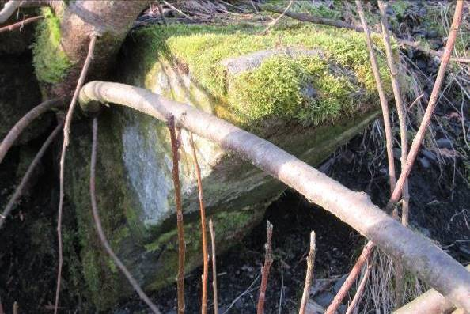
(Kilometrovník „9“)

Několik desítek kroků od „km 9“ křížila dráhu další polní cesta, jejíž původní průběh je v terénu stále velmi dobře patrný. Zanedlouho lze narazit na výjimečně velmi zachovalý kvádříkový propustek, v jehož těsné blízkosti je usazen bývalý hektometrovník „km 9.1“. Sklon drážního tělesa zde dosahuje hodnoty cca 15 %o.

„Do roku 1986 pak byla ještě udržována příležitostná nákladní doprava, prakticky jako vlečka z Jablonného v Podještědí do Cvikova. Dnes je celý úsek svršku již snesen. Nová obnova svršku poměrně krátkou dobu před zrušením byla zdůvodňována vojenskostrategickým významem možnosti objetí železničního uzlu České Lípy, ale ani tento důvod již neobstál.“
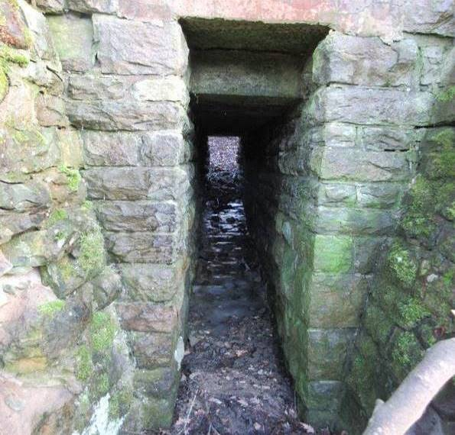
(Zubu času prozatím úspěšně odolávající propustek u „km 9.1“)

Mírným pravotočivým obloukem blížíme se k místu, na kterém původně spočívala výhybka č. 1 železniční staničky Kunratice u Cvikova. Zdejší staniční pláň byla od počátku zřejmě připravena na položení celkem tří kolejí. Na rušnější císařské silnici ležící Kunratice bylo možno z pohledu přepravního přece jen vnímat jako podstatně frekventovanější komunikační bod, než sousední odlehlejší Lindavu. Třetí koleje se však zdejší nádražíčko ale nakonec stejně nikdy nedočkalo. Jak je patrné z níže vložené mapky a navazující prastaré fotografie, byla kunratická stanička mimo typizované staniční budovy a nákladového skladu navíc ještě vybaveno jedním podružným – pravděpodobně jen dřevěným – stavením (patrně nějaký další sklad?). Po této v podstatě provizorní stavbičce se už ale v terénu nedochovaly žádné stopy.

Příkladně vyrabovaná staniční budova - a s ní sousedící polozřícený cihlový sklad - stojí dnes na samé hranici zániku. U obou dlouhodobě opuštěných drážních stavení došlo k postupnému k narušení a zborcení celých částí střešních konstrukcí. Obávám se, že zdejší bývalé nádražíčko zanedlouho bude existovat už jen na blednoucích fotografiích. „Na filmovém pásu byla zdejší melancholická stanička kdys zachycena jako smyšlené nádražíčko STRMÍN (film: Trampoty oficiála Třísky (1949))“

Pár desítek metrů od staniční budovy prochází těleso bývalé liberecké císařské silnice, která zde křížila kolej (335 m) místní dráhy do Cvikova. Také v tomto případě na starou dráhu upomíná alespoň místní BUS zastávka (projíždějí tudy nemnohé linky do Cvikova a Nového Boru), která stále nese název: „Kunratice u Cvikova, přejezd“.

Původní nádražíčka místní dráhy Svor - Jablonné v Podještědí: - Svor („km 0“; 445 m); Cvikov („km 4.54“; 356 m); Lindava („km 6.98“; 324 m); Kunratice u Cvikova („km 9.44“; 335 m); Heřmanice v Podještědí („km 14.1“; 334 m); Jablonné v Podještědí („km 17.1“; 320 m).
Zastávka Heřmanice byla zrušena již v květnu roku 1937 (sloužila tak cestující veřejnosti necelých 32 let). V květnu 1973 ztratila opodstatnění i bývalá nádražíčka (někde od roku 1970 – provedena pokládka nových kolejových polí – už bez manipulačních kolejí) Lindava a Kunratice. Od konce května 1973 do konce května roku 1986 sloužil úsek Cvikov - Jablonné už jen jako vlečka pro potřeby tehdy celkem ještě čilého cvikovského průmyslu.
Pro zajímavost - traťová rychlost na místní dráze Svor – Cvikov – Jablonné činila (ke konci provozu) pro osobní vlaky 40 km/h, pro vlaky nákladní 25 km/h. V místech některých kritických přejezdů (třeba u bývalého lindavského nádražíčka) a mostů byla povolena rychlost pouhých 10 km/hod.
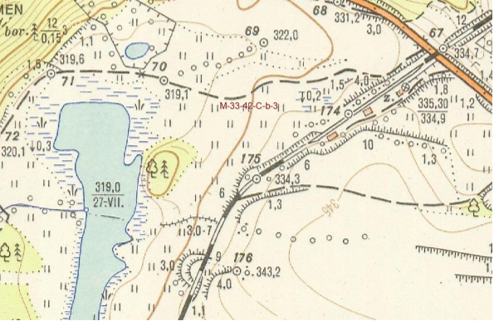
(Kunratická železniční zastávka a nákladiště na vojenské mapě (z roku 1952))

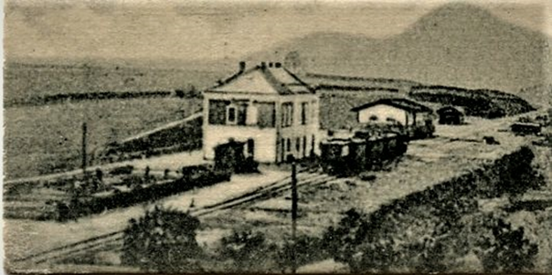
(Kunratická železniční stanice, jak byla zachycena někde v počátcích své existence; obrázku dominuje mohutná staniční budova a dvě podružná provozní drážní stavení)

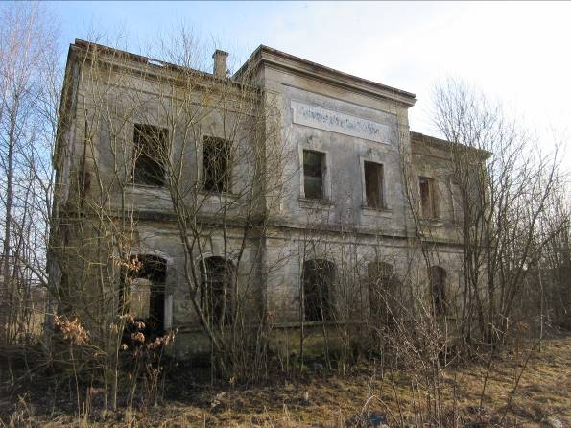

Někdejší výstavnější staniční budova železničního nádražíčka Kunratice u Cvikova (335 m; 9.436 km) je dnes už jen pouhopouhou smutnou zapomenutou rozvalinou. „Železniční stanička Kunratice (ve službě mezi roky 1905 – 1973), později zastávka s nákladištěm (od roku 1925), poté už jen bývalá zastávka na cvikovské vlečce“ Zdevastované drážní stavení dnes na okolní netečný svět vyčítavě hledí slepými důlky okenních a dveřních otvorů. V minulých měsících došlo ke zborcení části zanedbané sedlové střechy (při pohledu z kolejiště vpravo – nad bývalým skládkem). Náletovou zelení zarostlá polozbořenina působí poměrně depresivním dojmem, zvláště při pohledu z přilehlé dálkové silnice na Liberec. Okolí stranou civilizace stojící obytné budovy proměnil dlouhodobý lidský nezájem postupem času v jednu velkou černou skládku. Osobně v možnou záchranu této stavby již nevěřím, spíše se pragmaticky obávám jejího budoucího definitivního zániku pod lžící buldozeru. ☹

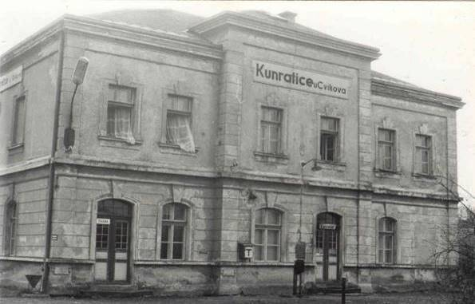

Fotografie zachytila staniční budovu v Kunraticích u Cvikova (č. p. 404) ještě v přívětivějších časech její pozemské existence. „Odhaduji, že v čase pořízení snímku bylo kunratické staniční budově cca 70 roků“ Dveřmi vlevo se vstupovalo do čekárny pro cestující veřejnost. Vstupem ve střední části se vcházelo do dopravní kanceláře (25 m²). „Pro zajímavost – dveře do dopravní kanceláře lindavské staničky nebyly na pravé, ale levé straně!“ Za pozornost zde mj. stojí schránka klikového soustrojí k ovládání mechanických závor blízkého přejezdu. Zcela vpravo byl původně vchod, kterým se vstupovalo do menší provozní místnosti (v tech. dokumentaci označena jako tzv. Depot (10.45 m²). Tento vstup je na našem snímku již zazděn.
Na druhé straně rozsáhlé drážní budovy (půdorys: cca 17.5 x 10.5 m) se nacházely další dva vchody. Dveřmi vlevo (tj. směr cvikovské zhlaví) se vcházelo mj. na schodiště do sklepních prostor, nebo též do vyšších pater budovy… Sousedním vstupem se přicházelo – přes chodbu – do rozlehlé čekárny pro cestující (48 m²).
Na levém rohu budovy (u okapu, nad květináčem) je také dobře patrné turistické značení. Na zdejším kouzelném nádražíčku začínala zeleně značená turistická trasa (v průvodci Máchův kraj, rok 1961 značena jako Z 12) – tato běžela přes Cvikov do Nového Boru (12 km).
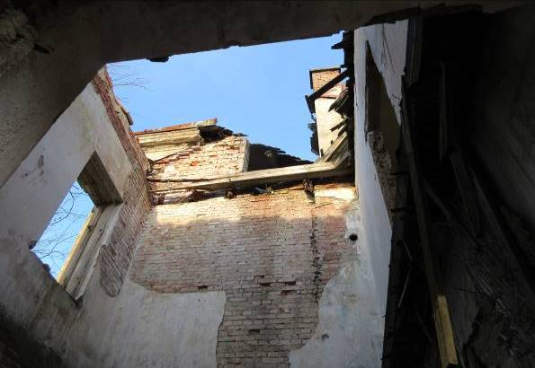
(Kunratice u Cvikova – smutná přítomnost starého drážního stavení České severní dráhy)

Závěrem neumělého dílka bych rád vyjádřil velké poděkování všem příznivcům a pamětníkům nejen zdejší zrušené podlužické železniční trati. Díky jejich vzácným blednoucím fotografiím a písemným či ústním příspěvkům, vztažných k již odezněným časům činné služby malebné cvikovské lokálky (1886/1905 – 1986), máme jistou šanci navštívit zdejší dráhu i my, později narození. Informačním zdrojem nejcennějším zůstávají pak stránky internetového portálu „K-report“, na kterých se nachází drtivá většina dnes použitých starých fotografií. Děkujeme. ☺

Špacírem po zrušeném drážním úseku Lindava – Kunratice
Vaistauer Martin
bradlec@seznam.cz
IV/2018
Příloha: - na staré cvikovské dráze pod vrchem Kloboukem (Kunratice u Cvikova).

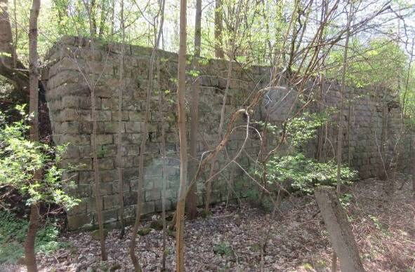
(Masivní kamenná opěrná zeď (cca „km 10.05“) – těsně nad cvikovskou dráhou zde původně stávalo venkovské stavení).

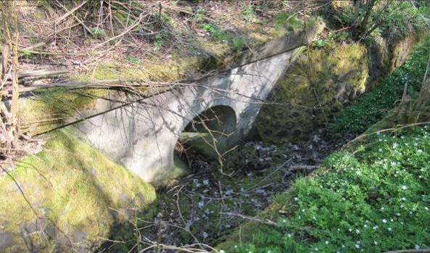
(Roku 1972 důkladně zrekonstruovaný trubkový propustek (cca „km 10.15“))
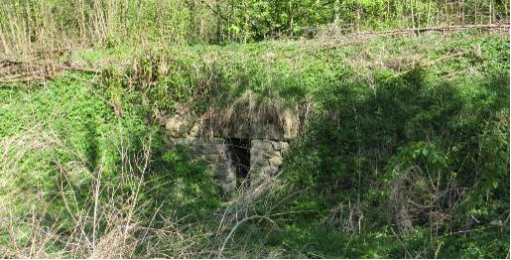
(Nejsevernější bod bývalé cvikovské dráhy – kvádříkový propustek (cca „km 10.3“)

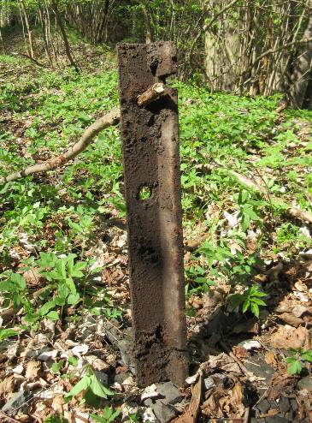
(Náhodný nález staré kolejnicové spojky)
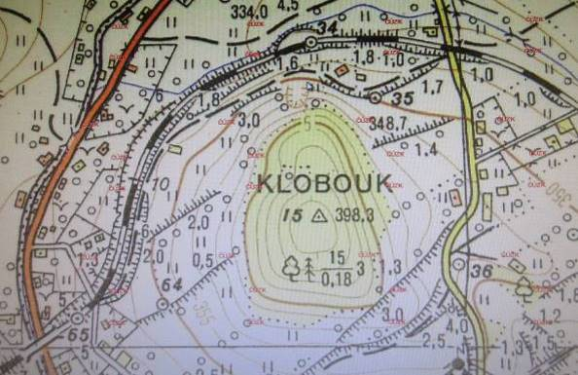
(Kolejový úsek pod vrchem Kloboukem (398 m) na vojenské mapě (z roku 1952))

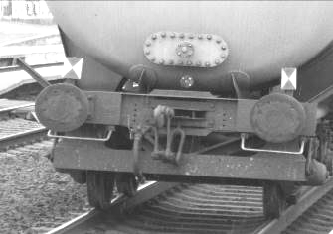
(… a to je vše ☺)

Poděkování: - ve čtvrtek 26. dubna 2018 navštívil internetové stránky www.kumburk.cz 95 000 čtenář. Děkujeme. ☺
Z kumburského hradu: - s příchodem vlídných jarních dní opětovně započaly stavební práce na zcela nové vyhlídkové plošině… S povděkem vzpomínáme na její předchůdkyni (v provozu mezi lety 2002 – 2017) – a věříme, že i tato solidní konstrukce bude dlouhé roky poctivě sloužit široké nadšené kumburské návštěvnické veřejnosti…
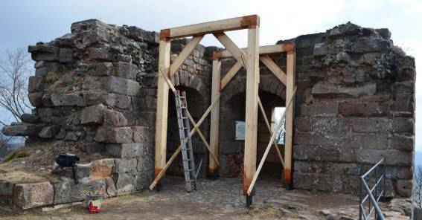
(Foto: Tomáš Šimůnek (IV/2018))

„Schodiště zřízené, teprve před třemi lety nás zavedlo k nejvyššímu cimbuří této strážní věže, sroubenému z velkého trámu, a my jsme měli před sebou výhled, který nemohlo popsat žádné pero.“
(F. A. Heber (1845))

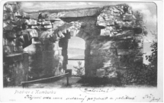
(Bědné torzo horního dílu velké kumburské věže někde na počátku 20. století)

Jelen, M.: Zrušené železniční tratě v Čechách, na Moravě a ve Slezsku: Praha, Dokořán, 2009, s. 65
Keller, P.; Střípky vzpomínek ze staveb a údržby železnic Libereckého kraje; Vydavatelství Deus, s. 16

